***Crea una carpeta en C:\ con tu clave única. Crea una carpeta por pregunta dentro de esta para guardar la solución.***

“Para obtener una pensión digna, equivalente al 60 o 70 por ciento del salario base, un trabajador con ingreso promedio de siete mil pesos mensuales, necesita ahorrar a lo largo de toda su vida laboral, entre 13 y 15 por ciento de su salario, el doble de lo que se está ahorrando hoy en las cuentas de Afore”, señaló Carlos Ramírez Fuentes, titular de la Consar.

La Consar solicita hacer un sistema (WPF o sitio Web) para concientizar a los mexicanos en cuestiones del ahorro para el retiro.

Baja de Comunidad los archivos tablasPersonas.txt y datosPersonas.txt, y crea la base de datos **Consar** en SQL Server.

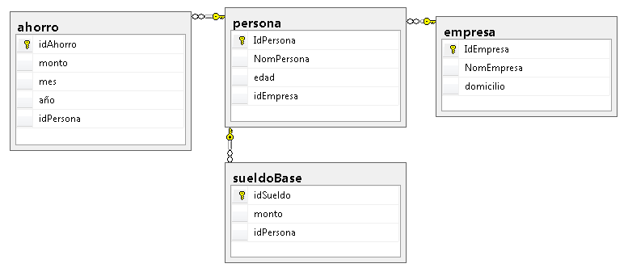

Primera ventana:

<TextBox x:Name="txClavePersona" HorizontalAlignment="Left" Height="23" Margin="174,250,0,0" TextWrapping="Wrap" Text="" VerticalAlignment="Top" Width="120"/>

<Label x:Name="label" Content="Cuenta de ahorro" HorizontalAlignment="Left" Margin="57,45,0,0" VerticalAlignment="Top"/>

<Label x:Name="label1" Content="Nombre" HorizontalAlignment="Left" Margin="57,80,0,0" VerticalAlignment="Top"/>

<Label x:Name="label2" Content="Clave ahorro" HorizontalAlignment="Left" Margin="57,124,0,0" VerticalAlignment="Top"/>

<Label x:Name="label3" Content="Mes" HorizontalAlignment="Left" Margin="57,149,0,0" VerticalAlignment="Top"/>

<Label x:Name="label4" Content="Año" HorizontalAlignment="Left" Margin="57,184,0,0" VerticalAlignment="Top"/>

<Label x:Name="label5" Content="Monto" HorizontalAlignment="Left" Margin="57,219,0,0" VerticalAlignment="Top"/>

<Label x:Name="label6" Content="id Persona" HorizontalAlignment="Left" Margin="57,250,0,0" VerticalAlignment="Top"/>

<ComboBox x:Name="comboBox" HorizontalAlignment="Left" Margin="174,80,0,0" VerticalAlignment="Top" Width="120"/>

<TextBox x:Name="txClave" HorizontalAlignment="Left" Height="23" Margin="174,124,0,0" TextWrapping="Wrap" Text="" VerticalAlignment="Top" Width="120"/>

<TextBox x:Name="txMes" HorizontalAlignment="Left" Height="23" Margin="174,153,0,0" TextWrapping="Wrap" Text="" VerticalAlignment="Top" Width="120"/>

<TextBox x:Name="txAño" HorizontalAlignment="Left" Height="23" Margin="174,184,0,0" TextWrapping="Wrap" Text="" VerticalAlignment="Top" Width="120"/>

<TextBox x:Name="txMonto" HorizontalAlignment="Left" Height="23" Margin="174,219,0,0" TextWrapping="Wrap" Text="" VerticalAlignment="Top" Width="120"/>

<Button x:Name="btAlta" Content="Alta" HorizontalAlignment="Left" Margin="395,80,0,0" VerticalAlignment="Top" Width="75" Click="btAlta_Click"/>

<Button x:Name="btSiguiente" Content="Siguiente" HorizontalAlignment="Left" Margin="395,115,0,0" VerticalAlignment="Top" Width="75" Click="btSiguiente_Click"/>

Segunda ventana (reporte):

<ComboBox x:Name="comboBox1" HorizontalAlignment="Left" Margin="37,36,0,0" VerticalAlignment="Top" Width="100"/>

<Button x:Name="button1" Content="Reporte1" HorizontalAlignment="Left" Margin="224,36,0,0" VerticalAlignment="Top" Width="75" Click="button1_Click"/>

<DataGrid x:Name="dgReporte" HorizontalAlignment="Left" Margin="37,74,0,0" VerticalAlignment="Top" Height="107" Width="373"/>

<Button x:Name="button2" Content="Reporte2" HorizontalAlignment="Left" Margin="37,214,0,0" VerticalAlignment="Top" Width="75" Click="button2_Click"/>

<Button x:Name="button3" Content="Regresar" HorizontalAlignment="Left" Margin="174,214,0,0" VerticalAlignment="Top" Width="75" Click="button3_Click"/>

1. [2 pts.] Se requiere una pantalla para ingresar el ahorro de una persona seleccionada por su nombre; los datos que se deben de ingresar de esa persona son: clave, monto del ahorro, mes del ahorro, año del ahorro. Además debe tener un botón para ir a una segunda pantalla.

2. [2.5 pts.] Se requiere una seguna pantalla para crear dos reportes:

* el primer reporte debe mostrar todas las aportaciones que ha hecho un persona seleccionada por su nombre y el monto total de ahorro que tiene hasta el momento;
* el segundo reporte debe mostrar si el trabajador está ahorrando el 13% de su sueldo base mensual; si es correcto el ahorro, solo debe salir un mensaje motivándolo a continuar con el ahorro, en caso contrario, debe salir un mensaje con el monto que le falta por ahorrar.

Nota: para verificar si está ahorrando el 13% de su sueldo base, se hace sobre el promedio de los ahorros mensuales que ha realizado.

3. [2.0 pts.] Resuelve los tres problemas que vienen descritos en el archivo de Excel:

Excel181.xlsm.

4. [3.5 pts.] Ejercicios con Python

1. Función que recibe una frase y devuelve un diccionario con las palabras que contiene y su longitud.

Ejemplo:

Frase= 'fin de curso de DAI'

Resultado= {'fin': 3, 'de': 2, 'curso': 5, 'DAI': 3}

1. Ejercicio de pandas

#Carga los datos de titulos.csv a un dataframe llamado datos

#Muestra los primeros datos para conocer el dataframe

#Cuántos datos tiene el dataframe (cuántas peliculas hay)

# En que años se presentó "Batman"

# Cuáles son las peliculas mas antiguas

# Listar todas las peliculas que contengan la palabra "Exorcist" ordenadas de la más vieja a la más reciente.

# Cuántas películas fueron hechas de 1950 a 1959

#cuántas películas hay por año

1. Ejercicio con la base de datos Consar

##con la base de datos de SQL: Consar19

#muestra en una lista la información de la tabla de personas

##inserta dos ahorros a Rodolfo

#muestra todos los montos de Rodolfo